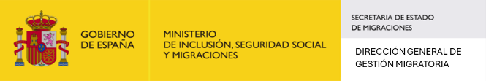

Cofinanciado por la Unión Europea

MODELO DE ASIGNACIÓN DEL TRABAJADOR/A AL PROYECTO

D./Dª………………………………………………… con D.N.I. nº………………, en representación de la Entidad…………………………………..
CERTIFICA:
Que en el artículo 21.1 de la Orden ISM/820/2023, de 18 de julio, se establece que en la partida de personal se podrán incluir los gastos derivados del pago de las retribuciones al personal vinculado al proyecto.
Que el Manual de instrucciones para la justificación de los proyectos subvencionados por la Dirección General de Gestión Migratoria, establece que dicha vinculación, salvo que ya figuré en el contrato de trabajo, deberá documentarse mediante una decisión escrita en la que figuré la identidad del trabajador, así como la denominación del proyecto subvencionado.
De acuerdo a dicha norma y al citado Manual ,se comunica que durante el período comprendido entre el día____ de___ (mes) de______(año) y el____ (día) de____ (mes) de___(año) el/la trabajador/a que se identifica más abajo está asignado/a al proyecto (DENOMINACIÓN Y NÚMERO DE EXPEDIENTE DEL PROYECTO ), subvencionado a través la citada Resolución de 24 de julio de 2024 de la Dirección General de Gestión Migratoria, y cofinanciado por el Fondo de Asilo, Migración e Integración, por un total de ____ horas .
Que para el cálculo de las retribuciones mensuales del trabajador/a la distribución de las horas trabajadas en el proyecto en los meses que abarca el periodo señalado ha sido la siguiente:
MES | Nº HORAS | MES | Nº HORAS | MES | Nº HORAS
1º |  | 5º |  | 9º
2º |  | 6º |  | 10º
3º |  | 7º |  | 11º
4º |  | 8º |  | 12º

* Comunicación al/la trabajador/a:
Recibí (firma del trabajador/a)
Don/Doña ___________

Y para que así conste, firmo el presente certificado
En _______, a __ de ______ de ___
Fdo.:
* Se requiere la firma electrónica visible del/la representante legal de la entidad.

